Tillsynsbegäran – information om höga naturvärden och fridlysta arter i avverkningsanmälan A 48850-2021 i Ånge kommun

Detta dokument behandlar höga naturvärden i avverkningsanmälan A 48850-2021 i Ånge kommun. Denna avverkningsanmälan inkom 2021-09-13 00:00:00 och omfattar 6,2 ha.

Vi begär härmed att Skogsstyrelsen fattar beslut enligt miljöbalken som säkerställer att skogens höga naturvärden bevaras samt säkerställer att EU-lagstiftning efterlevs och att artskyddsbrott förhindras. Vi önskar även ta del av de ställningstaganden och beslut som myndigheterna meddelar till följd av aktuell avverkningsanmälan och föreningens inlaga (se 34 § förvaltningslagen).

Nedan beskrivs fynd av naturvårdsarter och fridlysta arter som gjorts i det avverkningsanmälda området. I BILAGA 1 finns artfakta om fridlysta arter.

# Naturvårdsarter

I avverkningsanmälan har följande 16 naturvårdsarter hittats: gräddporing (VU), blanksvart spiklav (NT), dvärgbägarlav (NT), garnlav (NT), kolflarnlav (NT), kortskaftad ärgspik (NT), mörk kolflarnlav (NT), nordtagging (NT), reliktbock (NT), spillkråka (NT, §4), vedflamlav (NT), vedskivlav (NT), vedtrappmossa (NT), vitplätt (NT), dropptaggsvamp (S) och nästlav (S). Av dessa är 14 rödlistade. För rödlistade arter har rödlistekategorin angivits inom parentes. Arter som är signalarter enligt Skogsstyrelsen har markerats med (S). För fridlysta arter anges även paragrafen i Artskyddsförordningen som arten är fridlyst enligt.

De påträffade naturvårdsarterna är ett tydligt kvitto på att detta rör sig om en skog med höga naturvärden. I Figur 1 visas en karta över det avverkningsanmälda området, där samtliga fyndplatser för naturvårdsarter som finns registrerade på Artportalen har markerats.

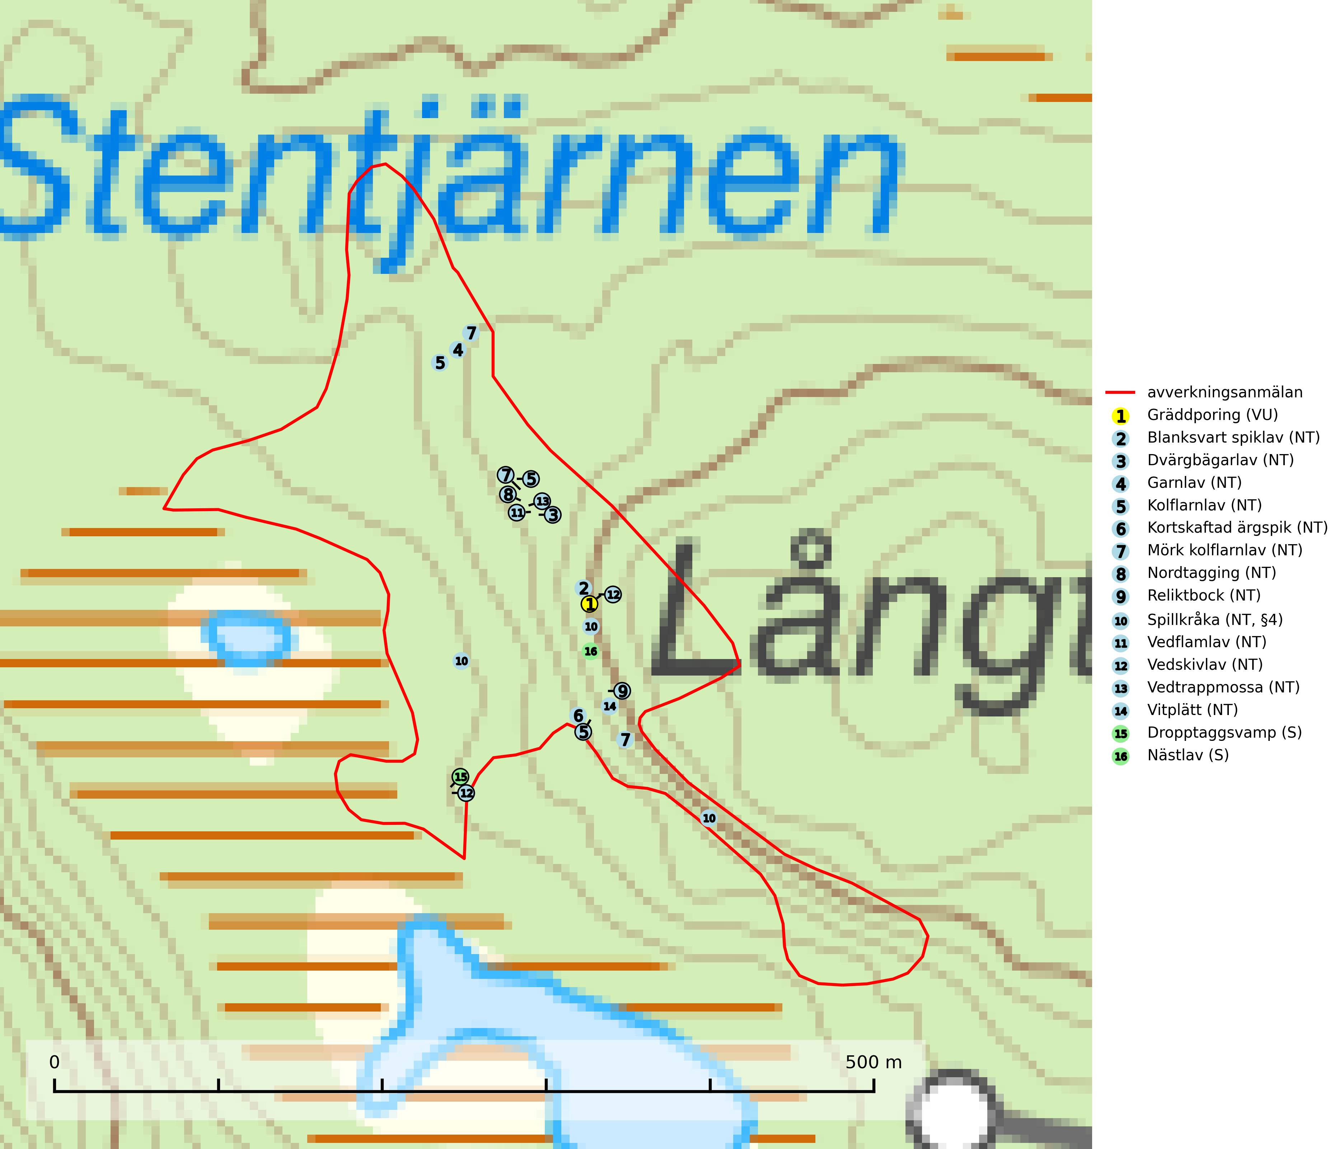

Figur 1. Fyndplatser för naturvårdsarter i det avverkningsanmälda området (röd linje). Markörer utan svart kant är placerade på fyndplatsen. Markörer med svart kant är placerade vid sidan av fyndplatsen och har ett svart streck som visar fyndplatsens exakta position. Kartans mittpunktskoordinat är N 6945947, E 556336 i SWEREF 99 TM.

**Blanksvart spiklav (NT)** förekommer på torr, hård, gammal kärnved men även på äldre ytved av tall i naturskogsartade bestånd med begränsad brandpåverkan och ostörd hydrologi. Skogsbruksåtgärder på eller i närheten av lokaler med blanksvart spiklav utgör ett hot. Naturskogsartade öppna tall- och barrblandskogar med blanksvart spiklav indikerar höga biologiska värden och bör bevaras (SLU Artdatabanken, 2024).

**Dvärgbägarlav (NT)** förekommer över hela Sverige på gammal hård ved, huvudsakligen på tall men i södra Sverige även på ek. Veden utgörs framförallt av grova stubbar, lågor och grenar. Substratet har blivit sällsyntare och nybildning av substrat sker bara i begränsad omfattning. Arten hotas av att grova lågor blir allt sällsyntare i dagens kulturskogar samt att nybildningen av lämpliga substrat går mycket långsamt. En riklig tillgång på gamla tall- eller eklågor måste säkerställas på artens lokaler (SLU Artdatabanken, 2024; Nitare & Skogsstyrelsen, 2019).

**Garnlav (NT)** är en utpräglad barrskogsart som ibland kan drapera träden i norrländska grannaturskogar med hög luftfuktighet. Den förekommer även i talldominerade bestånd där den, förutom i trädens grenverk, påträffas hängande över ojämnheter i tallbarken. Arten har minskat starkt i södra och mellersta Sverige och den minskar även i sitt nordliga utbredningsområde. Orsaken till tillbakagången beror främst på slutavverkningar av naturskogsartade skogar. Bestånd med riklig förekomst bör regelmässigt sparas. Garnlav är värdväxt för den mycket sällsynta och akut hotade fjärilen barrskogslavfly (CR) som hör hemma i boreala barrskogar med riklig förekomst av värdväxten. Tidigare kunde arten konstateras årligen på flera platser vid Dala-Floda i Dalarna innan lokalerna kalavverkades. Senaste fyndet i landet av barrskogslavfly är från år 2000 då den påträffades vid Högberget i Sollefteå kommun (SLU Artdatabanken, 2024).

**Gräddporing (VU)** växer nästan enbart i urskogsartad barrskog på gamla, kraftigt murkna, grova och mossbelupna tallågor i något fuktiga och skuggiga lägen. Arten är placerad högst upp i Skogsstyrelsens värdepyramid för bedömning av skog med höga naturvärden och indikerar gamla och relativt orörda tallnaturskogar med höga naturvärden där det under låg tid kontinuerligt funnits inslag av grova tallågor. För att på sikt hejda artens vikande trend behöver merparten av gräddporingens nu kända växtplatser undantas från skogsbruk (SLU Artdatabanken, 2024; Nitare & Skogsstyrelsen, 2019).

**Kolflarnlav (NT)** är brandberoende och växer nästan uteslutande på kolad hård kärnved av tall. Etableringen verkar ske först 100–300 år efter brand och nytt substrat nybildas i mycket begränsad omfattning. Avverkning av tallskog av naturskogskaraktär med spår av återkommande bränder är ett hot och mängden lämplig ved att växa på för arten minskar dels på grund av naturlig nedbrytning men framförallt på grund av att det förstörs i samband med slutavverkningar, gallringar och markberedning. Såväl kolflarnlav som mörk kolflarnlav har glänsande bålfjäll och förekommer främst i tall- och blandbarrskogar av naturskogskaraktär med spår av återkommande bränder. Skogar som dessa hyser höga biologiska värden och bör skyddas (SLU Artdatabanken, 2024).

**Kortskaftad ärgspik (NT)** förekommer i barrträdsdominerade skogar och växer nästan uteslutande på tallved. Den föredrar gamla högstubbar i fuktig och halvöppen miljö, t.ex. i myrkanter, sumpskog och brandpräglad skog. Arten indikerar kontinuerlig tillgång till gamla högstubbar i kombination med hög och jämn luftfuktighet. Skogsbruk på lokaler med kortskaftad ärgspik utgör ett hot. På lång sikt bildas färre lämpliga substrat än vad som försvinner. Avverkning av barrträdsdominerade bestånd av naturskogskaraktär utgör ett långsiktigt hot. Naturskogsartade bestånd med riklig förekomst av gamla och grova tallhögstubbar bör undantas från skogsbruk (SLU Artdatabanken, 2024).

**Mörk kolflarnlav (NT)** är brandberoende och växer nästan uteslutande på kolad hård kärnved av tall. Arten förekommer främst i glesa, öppna tall- och blandbarrskogar av naturskogskaraktär och etableringen verkar ske sent efter brand, kanske först efter 100–300 år. Mörk kolflarnlav indikerar skog med höga naturvärden och vanligast är att den påträffas på rester av nedbrunna torrakor och högstubbar och lågstubbar som är så grova att hela innandömet är urbränt. Tall- och blandbarrskogar av naturskogskaraktär med spår av återkommande bränder hyser höga biologiska värden och bör skyddas (SLU Artdatabanken, 2024).

**Nordtagging (NT)** växer främst på tallågor av grövre dimensioner och påträffas huvudsakligen i äldre skog som inte kalavverkats. Nordtaggingen missgynnas av att områden med äldre tallskog har minskat starkt. Bekämpning av skogsbränder, samtidigt som skogsbruket omvandlar naturligt glesa tallbestånd till likartade och betydligt tätare bestånd, har missgynnat arten. Bristen på gamla tallågor utgör på sikt ett allvarligt hot och återskapandet av lämpliga biotoper tar mycket lång tid. Områden med olikåldriga bestånd av tall och med stort inslag av äldre träd bör undantas från skoglig produktion (SLU Artdatabanken, 2024).

**Reliktbock (NT)** är en skalbagge vars larvutveckling sker i tjock, solexponerad skorpbark på gamla, levande tallar. Ofta i träd som under längre tid stått fritt och öppet, t.ex. i kantzoner i odlingslandskap, längs stränder och åsar, men också i gles, gammal tallskog på mager mark. Arten är brandgynnad genom att omgivande småträd och buskar försvinner vid lågintensiva bränder samtidigt som gamla tallar överlever och förblir solexponerade. Minskningstakten för den svenska populationen bedöms vara nära gränsvärdet för Sårbar (VU) och i den europeiska rödlistan är reliktbock rödlistad som Sårbar (VU) vilket innebär att Sverige har ett internationellt ansvar för arten. Gamla tallskogar bör få ett långsiktigt skydd, och inte slutavverkas (SLU Artdatabanken, 2024; IUCN, 2016).

**Vedflamlav (NT)** växer på gammal hård och torr, exponerad kärnved av tall, främst på högstubbar i ljusöppna lägen, t.ex. vid och på myrar, sjökanter, i glesa hällmarkskogar och i brandpräglade tallnaturskogar. Substratet nyskapas i begränsad omfattning och arten är en utmärkt indikator på höga naturvärden i denna skogstyp. Tall- och barrblandskogar med naturskogskaraktär och spår av bränder har ofta höga biologiska värden och bör skyddas (SLU Artdatabanken, 2024).

**Vedskivlav (NT)** växer på gammal, torr, exponerad, hård kärnved av framförallt tall i naturskogsartade bestånd. Avverkning av tallskog av naturskogskaraktär med spår av återkommande bränder är ett hot. Mängden lämplig ved att växa på för vedskivlav minskar, dels på grund av naturlig nedbrytning men framförallt på grund av att de förstörs i samband med slutavverkningar, gallringar och markberedning. Tall- och blandbarrskogar av naturskogskaraktär med spår av återkommande bränder bör skyddas (SLU Artdatabanken, 2024).

**Vedtrappmossa (NT)** växer på död ved, främst i gammal granskog. Den förekommer knappast alls i fjällnära barrskogar utan finns i skogslandskapet nedom fjällen och framför allt i landets södra delar är den en mycket bra signalart för barrnaturskog med höga naturvärden. Skogsavverkning och brist på grov död ved i skogen är de allvarligaste hoten och den överlever inte kalhyggesbruk. Lokaler med sluten granskog, tillräckligt stora för att säkerställa ett kontinuerligt tillskott på grova lågor, bör undantas från storskaligt skogsbruk (SLU Artdatabanken, 2024).

**Vitplätt (NT)** är en nedbrytare av död, hård och torr tallved och orsakar brunröta. Den förekommer mest i äldre, naturskogsliknande tallskog eller blandskog med äldre tall. Arten hotas av avverkning av gammal, senvuxen tall. I södra Sverige råder brist på lämpliga habitat och arten kan inte längre sprida sig utanför sina få kända växtplatser. Lokaler med gammal tall bör undantas från skogsbruk, i synnerhet i södra Sverige (SLU Artdatabanken, 2024).

# Fridlysta arter

Följande fridlysta arter har sina livsmiljöer och växtplatser i den avverkningsanmälda skogen: spillkråka (NT, §4).

Observera att medlemsländerna är skyldiga att agera i enlighet med EU:s fågeldirektiv där det uttryckligen står att direktivet gäller för fåglar samt för deras ägg, bon och **livsmiljöer** (artikel 1). Vidare att de åtgärder som vidtas inte får leda till en försämring av den nuvarande situationen beträffande bevarandet av de fågelarter som avses i artikel 1 (artikel 13). Fågeldirektivet är styrande för tillsynsansvariga myndigheters ärendehantering, ställningstaganden och beslutsfattande.

**Spillkråka (NT, §4)** är rödlistad som nära hotad och ingår i bilaga 1 i EU:s fågeldirektiv. Den minskar i population på grund av minskad tillgång på lämpliga bo- och födoträd och minskad födotillgång. Spillkråkans minskningstakt har uppgått till 19 (24–10) % under de senaste 15 åren. Minskningstakten för den svenska populationen bedöms vara nära gränsvärdet för Sårbar (VU) (A2bc). Skogsbruk med korta omloppstider och täta, homogena ungskogar utgör det största hotet, (SLU Artdatabanken, 2023).

I BILAGA 1 finns mer detaljerad information om ekologi samt krav på livsmiljö hos fridlysta arter.

BILAGA 1 – Fridlysta arter

# Spillkråka – ekologi samt krav på livsmiljön

Spillkråka (NT) är rödlistad som nära hotad, fridlyst enligt §4 Artskyddsförordningen och ingår i bilaga 1 i EU:s fågeldirektiv. Spillkråka lever i både barr- och blandskog liksom i ren lövskog. De tätaste populationerna tenderar att finnas i äldre, variationsrik blandskog med gott om död ved och gamla träd.

Varje par utnyttjar 400–1000 hektar skog beroende på skogens kvalitet. En minskning av populationen pågår på grund av minskad tillgång på lämpliga bo- och födoträd och minskad födotillgång. Spillkråkans minskningstakt har uppgått till 19 (24–10) % under de senaste 15 åren. Minskningstakten för den svenska populationen bedöms vara nära gränsvärdet för Sårbar (VU) (A2bc). Skogsbruk med korta omloppstider och täta, homogena ungskogar utgör det största hotet (Artdatabanken 2023).

## Referenser – spillkråka

SLU Artdatabanken, 2021. *Artfaktablad. Naturvård – artfakta.* SLU Artdatabanken, Uppsala